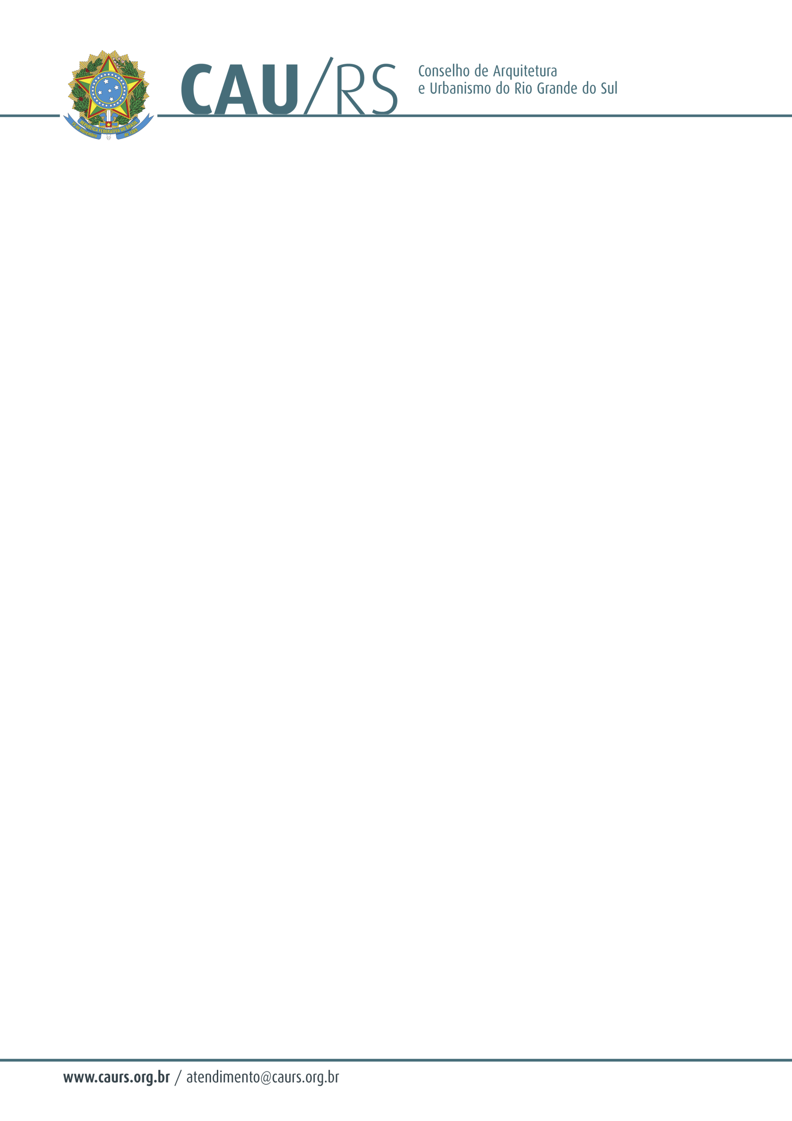

PROPOSTA DE DELIBERAÇÃO DA COMISSÃO DE ATOS ADMINISTRATIVOS DO CAU/RS
Nº 04/2013,
DE 09 DE ABRIL DE 2013.

Aprova a contratação de serviço de Consultoria de Planejamento e Marketing para o Conselho Arquitetura e Urbanismo do Rio Grande do Sul.

Considerando a necessidade de atender a necessidade de comunicação e marketing do Conselho neste momento de instalação;
Considerando a necessidade de uma consultoria que possa avaliar o processo de comunicação do CAU/RS e apoiada nos objetivos e finalidades, a fim de dar as diretrizes para a comunicação da entidade.

DELIBERA:
A aprovação da contratação de serviço de Consultoria de Planejamento e Marketing para o Conselho Arquitetura e Urbanismo do Rio Grande do Sul.

Carlos Alberto Sant’ana
Coordenador da Comissão de Atos Administrativos

